Вариант 9. Разработать базу данных «Библиотеки города».

## 1 шаг. Анализ предметной области (ПО)

Литература храниться в одном из читальных залов, который относиться к одной из библиотек города, в функции которой входит предоставление читателям доступа к книжному фонду, который осуществляется либо на территории библиотеки, либо с выдачей литературы «на дом». Каждый читальный зал относиться к одной библиотеке.

Библиотека характеризуется названием, адресом и городом. Каждой библиотеке могут относиться несколько читальных залов, которые характеризуются названием, количеством единиц литературы, количеством посадочных мест, временем работы, этажом на котором располагается читальный зал количеством сотрудников

Литература характеризуется названием, категорией, автором, издательством, годом издания, количеством страниц и читальным залом, в котором она находиться.

Читатели характеризуются фамилией, именем и отчеством, категорией читателя, местом его работы или учебы, возрастом и датой регистрации в библиотеке.

При выдачи литературы читателю, составляется акт, в котором указывается следующая информация: читатель получивший литературу, литература, дата выдачи литературы, срок выдачи, вид выдачи и наличие залога.

## 2 шаг. Описание основных сущностей ПО

В результате проведенного анализа предметной области базы данных «Библиотеки города» перечислим основные сущности этой БД. Так как на физическом уровне сущности соответствует таблица, то просто перечислим основные таблицы БД.

В реляционную модель проектирования БД будут входить следующие таблицы (сущности): Библиотека, Читальный зал, Литература, Читатели, Выдача литературы.

Таблица 1 - Список сущностей

|  |  |  |
| --- | --- | --- |
| № | Название | Назначение |
|  | Библиотека | Описание библиотеки |
|  | Читальный зал | Перечень читальных залов, закрепленных за каждой библиотекой. |
|  | Литература | Перечень литературы, закрепленной за каждым читальным залом. |
|  | Читатель | Описание читателей |
|  | Выдача литературы | Акт выдачи с литературы читателю |

Для каждой таблицы(сущности) приведем описание ее атрибутов. Атрибут на физическом уровне – это колонки таблицы, которые выражают определенное свойство объекта.

Таблица 2 - Список атрибутов таблицы "Библиотека"

|  |  |  |
| --- | --- | --- |
| Ключевое поле | Название | Назначение |
| ПК (первичный ключ) | Код библиотеки | Ключевое поле. Представляет собой первичный ключ. Это уникальное значение, соответствующее каждой библиотеке.  Это целое число. Т.е. для идентификации каждой библиотеке будет применятся не названия самой библиотеки, а определенный номер. Этот номер может быть случайным целым числом или счетчик по порядку. |
|  | Название библиотеки |  |
|  | Адрес библиотеки |  |
|  | Город |  |

Таблица 3 - Список атрибутов таблицы "Читальный зал"

|  |  |  |
| --- | --- | --- |
| Ключевое поле | Название | Назначение |
| ПК (первичный ключ) | Код читального зала | Ключевое поле. Представляет собой первичный ключ. Это уникальное значение, соответствующее каждому читальному залу.  Однако для идентификации каждого читального зала первичного ключа недостаточно, так как каждый читальный зал принадлежит отдельной библиотеке. Для этого будем использовать внешний ключ. |
| ВК (внешний ключ) | Код библиотеки | Внешний ключ – это атрибут отношения, который является первичным ключом другой сущности. В нашем случае это атрибут таблицы библиотека. С помощью внешнего ключа будет определено к какой библиотеке относиться читальный зал. |
|  | Название |  |
|  | Количество единиц литературы |  |
|  | Количество посадочных мест |  |
|  | Время работы |  |
|  | Этаж |  |
|  | Количество сотрудников |  |

Таблица 4 - Список атрибутов таблицы "Литература"

|  |  |  |
| --- | --- | --- |
| Ключевое поле | Название | Назначение |
| ПК (первичный ключ) | Код литературы | Ключевое поле. Представляет собой первичный ключ. Это уникальное значение, соответствующее каждому экземпляру литературы.  Однако для идентификации каждого экземпляра литературы первичного ключа недостаточно, так как каждый экземпляр литературы закреплен за определенным читальным залом. Для этого будем использовать внешний ключ. |
| ВК (внешний ключ) | Код читального зала | С помощью данного внешнего ключа будет определено к какому читальному залу закреплен каждый экземпляр литературы |
|  | Название |  |
|  | Категория литературы |  |
|  | Автор |  |
|  | Издательство |  |
|  | Год издательства |  |
|  | Количество страниц |  |

Таблица 5 - Список атрибутов таблицы "Читатель"

|  |  |  |
| --- | --- | --- |
| Ключевое поле | Название | Назначение |
| ПК (первичный ключ) | Код читателя | Ключевое поле. Представляет собой первичный ключ. Это уникальное значение, соответствующее каждому читателю. |
|  | ФИО |  |
|  | Категория читателя |  |
|  | Место работы/обучения |  |
|  | Возраст |  |
|  | Дата регистрации в библиотеке |  |

Таблица 6 - Список атрибутов таблицы "Выдача литературы"

|  |  |  |
| --- | --- | --- |
| Ключевое поле | Название | Назначение |
| ПК (первичный ключ) | Код выдачи литературы | Ключевое поле. Представляет собой первичный ключ. Это уникальное значение, соответствующее каждой выдачи литературы.  Однако для идентификации каждой выдачи литературы первичного ключа недостаточно, так как каждая выдача литературы относится определенному читателю и литературе. Для этого будем использовать внешние ключи. |
| ВК (внешний ключ) | Код читателя | С помощью данного внешнего ключа будет определено какому читателю осуществляется выдача литературы. |
| ВК (внешний ключ) | Код литературы | С помощью данного внешнего ключа будет определено выдача какой литературы осуществляется. |
|  | Дата выдачи |  |
|  | Срок выдачи |  |
|  | Вид выдачи | В читальном зале, на дом |
|  | Наличие залога |  |

## 3 шаг. Построение инфологической модели

Инфологическую модель лучше представить графически, так будут изображены все таблицы и связи между ними.

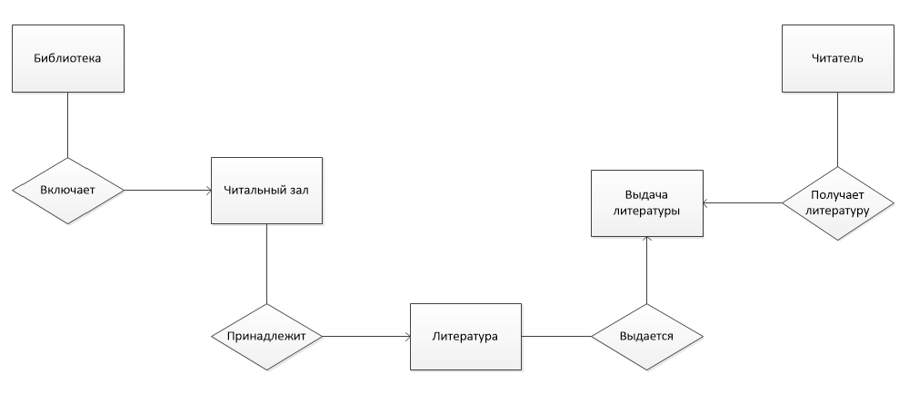

Рисунок 1 - Концептуальная схема БД «Библиотеки города»

Для выявления связей заполним таблицу

|  |  |  |  |
| --- | --- | --- | --- |
| № | Название связи | Сущности, существующие в связи | Назначение |
|  | 1:М | Библиотека – Читальный зал | Одна библиотека может включать несколько читальных залов |
|  | 1:М | Читальный зал - Литература | Одному читальному залу принадлежит множество литературы |
|  | 1:М | Литература – Выдача литературы | Каждая литература может выдаваться несколько раз |
|  | 1:М | Читатель – Выдача литературы | Каждый читатель может несколько раз получать литературу |

## шаг. Построение даталогической модели БД

Даталогическая модель отражается графически в виде схемы бд, где указываются имена сущностей, их атрибуты и связи между сущностями.

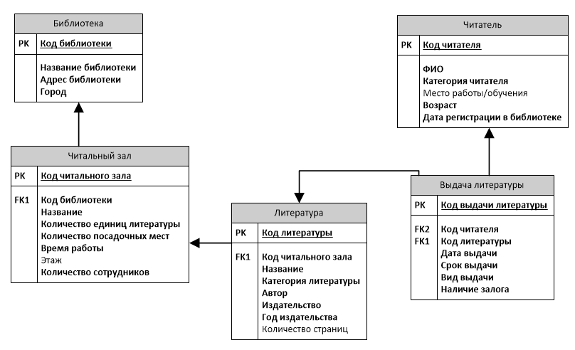

Рисунок 2 - Даталогическая модель БД «Библиотеки города»

Даталогическая модель БД представляется в виде набора таблиц специальной формы, в которых указываются наименование атрибута, идентификатор, тип длинна, формат, ограничения.

Таблица 7 - Список атрибутов таблицы "Библиотека"

|  |  |  |  |  |  |
| --- | --- | --- | --- | --- | --- |
| № | Название | Идентификатор | Тип | Не пусто | Ограничение |
|  | Код библиотеки | ID | Числовой | Да | ПК (первичный ключ) |
|  | Название библиотеки | Name | Текстовый | Да |  |
|  | Адрес библиотеки | Address | Текстовый | Да |  |
|  | Город | City | Текстовый | Да |  |

Таблица 8 - Список атрибутов таблицы "Читальный зал"

|  |  |  |  |  |  |
| --- | --- | --- | --- | --- | --- |
| № | Название | Идентификатор | Тип | Не пусто | Ограничение |
|  | Код читального зала | ID | Числовой | Да | ПК (первичный ключ) |
|  | Код библиотеки | ID_library | Числовой | Да | ВК (внешний ключ) |
|  | Название | Name | Текстовый | Да |  |
|  | Количество единиц литературы | Count_liter | Числовой | Да |  |
|  | Количество посадочных мест | Count_places | Числовой | Да |  |
|  | Время работы | Work_time | Время | Да |  |
|  | Этаж | Floor | Числовой | Нет |  |
|  | Количество сотрудников | Count_employees | Числовой | Да |  |

Таблица 9 - Список атрибутов таблицы "Литература"

|  |  |  |  |  |  |
| --- | --- | --- | --- | --- | --- |
| № | Название | Идентификатор | Тип | Не пусто | Ограничение |
|  | Код литературы | ID | Числовой | Да | ПК (первичный ключ) |
|  | Код читального зала | ID_readind_room | Числовой | Да | ВК (внешний ключ) |
|  | Название | Name | Текстовый | Да |  |
|  | Категория литературы | Literature_category | Текстовый | Да |  |
|  | Автор | Author | Текстовый | Да |  |
|  | Издательство | Publishing_house | Текстовый | Да |  |
|  | Год издательства | Year_publ | Числовой | Да |  |
|  | Количество страниц | Count_of_pages | Числовой | Нет |  |

Таблица 10 - Список атрибутов таблицы "Читатель"

|  |  |  |  |  |  |
| --- | --- | --- | --- | --- | --- |
| № | Название | Идентификатор | Тип | Не пусто | Ограничение |
|  | Код читателя | ID | Числовой | Да | ПК (первичный ключ) |
|  | ФИО | Full_name | Текстовый | Да |  |
|  | Категория читателя | Category_reader | Текстовый | Да |  |
|  | Место работы/обучения | Job | Текстовый | Нет |  |
|  | Возраст | Age | Числовой | Да |  |
|  | Дата регистрации в библиотеке | Date_reg | Дата | Да |  |

Таблица 11 - Список атрибутов таблицы "Выдача литературы"

|  |  |  |  |  |  |
| --- | --- | --- | --- | --- | --- |
| № | Название | Идентификатор | Тип | Не пусто | Ограничение |
|  | Код выдачи литературы | ID | Числовой | Да | ПК (первичный ключ) |
|  | Код читателя | ID_ reader | Числовой | Да | ВК (внешний ключ) |
|  | Код литературы | ID_ literature | Числовой | Да | ВК (внешний ключ) |
|  | Дата выдачи | Date_of_issue | Дата | Да |  |
|  | Срок выдачи | Max_count_day | Числовой | Да |  |
|  | Вид выдачи | Type_of_issue | Текстовый | Да |  |
|  | Наличие залога | Deposit | Логический (True/False) | Да |  |